Document de formation
pour une solution complète d’automatisation
Totally Integrated Automation (T I A)

MODULE A8
Fonctions de tests / Fonctions en ligne

Ce document a été édité par Siemens A&D SCE (Automatisierungs– und Antriebstechnik, Siemens A&D Cooperates with Education) à des fins de formation.
Siemens ne se porte pas garant de son contenu.

La communication, la distribution et l’utilisation de ce document sont autorisées dans le cadre de formation publique. En dehors de ces conditions, une autorisation écrite par Siemens A&D SCE est exigée ( M. Knust: E-Mail: michael.knust@hvr.siemens.de).
Tout non-respect de cette règle entraînera des dommages et intérêts. Tous les droits, ceux de la traduction y compris, sont réservés, en particulier dans le cas de brevets ou de modèles déposés.

Nous remercions l’entreprise Michael Dziallas Engineering et les enseignants d’écoles professionnelles ainsi que tous ceux qui ont participé à l’élaboration de ce document.

PAGE :

1. Avant-propos 4

2. Fonctions de test / Fonctions en ligne 6

Les symboles suivants seront utilisés dans ce module :



Programmation


Conseils

1. AVANt-propos

Le contenu du module A7 est assigné à l’unité ‚Connaissances de base de la programmation STEP 7’.

Programmation sur STEP 7
Notions de base
2 - 3 jours Modules A

Fonctions étendues de la programmation STEP 7
2- 3 jours Modules B
Simulation de systèmes avec SIMIT SCE
1- 2 jours Module G

Système de bus industriels
2- 3 jours Modules D
Visualisation
du processus
2- 3 jours Modules F
Langages de programmation
2- 3 jours Modules C

Communication IT
avec SIMATIC S7
1- 2 jours Modules E

Objectif :

Dans ce module, le lecteur va apprendre à utiliser les outils pour la recherche d’erreur.

• Fonctions de test
• Fonctions en ligne

Pré-requis :

Les connaissances suivantes sont requises pour l’étude de ce module :

• Systèmes d’exploitation : Windows 95/98/2000/ME/NT4.0
• Base en programmation SPS avec STEP7 (Ex : Module A3 ‚Startup’, programmation SPS
avec STEP 7)

Configurations matérielles et logicielles requises

1 PC, système d’exploitation : Windows 95/98/2000/ME/NT4.0/XP avec
- Minimum: 133MHz et 64Mo RAM, 65 Mo d’espace disponible
- Optimal: 500MHz et 128Mo RAM, 65 Mo d’espace disponible
2 Logiciel STEP 7 V 5.x
3 Interface ordinateur MPI (Ex : PC- Adapter)
- SPS SIMATIC S7-300
Exemple de configuration:
- Bloc d’alimentation: PS 307 2A
- CPU : CPU 314
- Entrées numériques: DI 16x DC24V
- Sorties numériques: DO 16x DC24V / 0,5 A
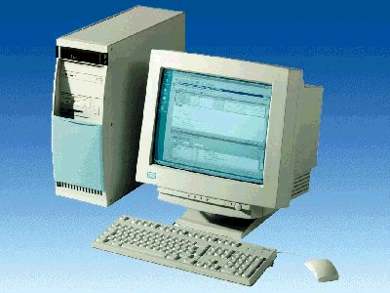
1 PC
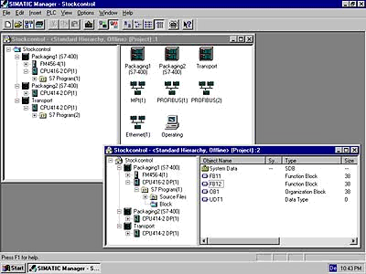
2 STEP7

3 PC Adapter

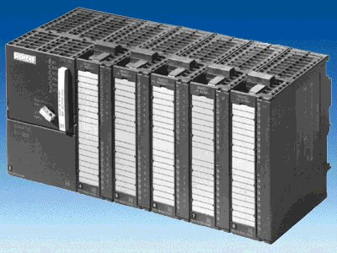
4 SIMATIC S7-300

2. fonctions de test / foNctions en ligne

Dans la suite, les fonctions de test et les fonctions en ligne vont être présentées. Par exemple vous pouvez tester le projet STEP 7 ‚Startup’ du module A3, programmation SPS avec STEP 7.

Dans STEP 7 il y a à votre disposition différentes fonctions de test et de diagnostic. Pour les utiliser, procédez comme suit :

1. Ouvrez d’abord l’utilitaire ‚CONT/LIST/LOG’. (→ Démarrer → Simatic → STEP 7 → CONT,LIST, LOG Programmation de blocs S7).

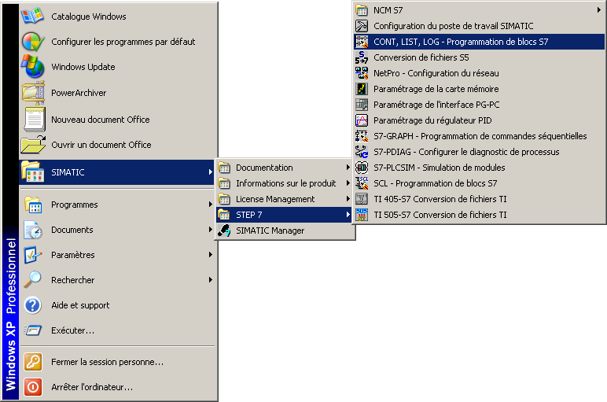

2. ’Ouvrir’ un bloc pour le visualiser. (→ Fichier → Ouvrir).

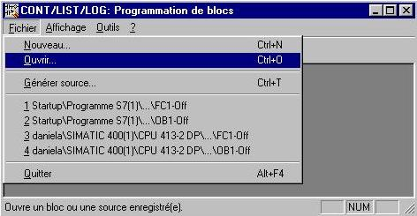

3. Ouvrir les blocs de la CPU 'en ligne' ou en 'Entité atteignable' ( → Entrée : Projet → Blocs → En ligne → Sélectionner un bloc → OK).

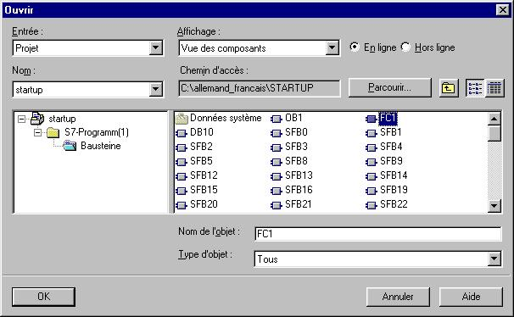
Conseil : Depuis STEP 7 V4.x, vous pouvez aussi accéder en mode 'Hors Ligne' d’un projet aux blocs des fonctions en ligne !!!

- Vous pouvez maintenant, dans le menu → Système cible, vous pouvez activer → Messages CPU (voir module B01), et → Afficher les valeurs forcage déjà activées dans le CPU (Les valeurs égales aux variables de commande entrées auparavant resteront identiques, au contraire de celles obtenues après l’arrêt ou la déconnexion du CPU !).
Avec → Observer/forcer des variables, vous pouvez observer certaines variables et les commander du PC.
Les fonctions de diagnostics sont accessibles par → Etat du module et → Etat de fonctionnement. D’ici vous pouvez aussi commander : → Effacement général et → Mettre à l’heure.

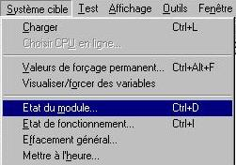

5. En choisissant la fonction → Visualiser / forcer des variables, vous pouvez observer et commander certaines opérandes.

5.1. Vous devez insérer dans un tableau les opérandes nécessaires et choisir leur format.

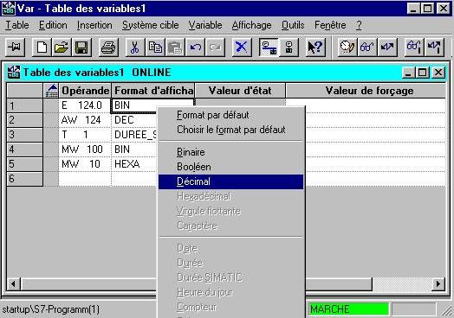

Operanden eintragen!
5.2. Les moments doivent être fixés pour la visualisation et le forçage. ( → Déclenchement ).

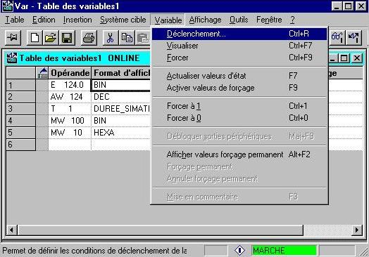

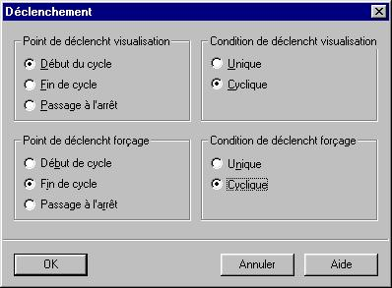

5.3. On peut maintenant visualiser les opérandes ( → Variable → Visualiser).

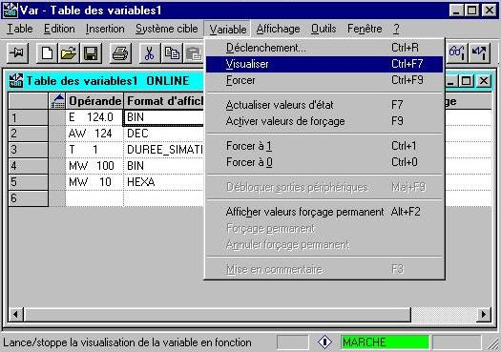

5.4. Pour le forçage ( → Variable → Forcer), vous devez tout d’abord entrer les valeurs de forçage. Une fois entrée, une table de variables peut également être sauvegardée pour une autre utilisation dans le dossier des blocs fonctionnels.

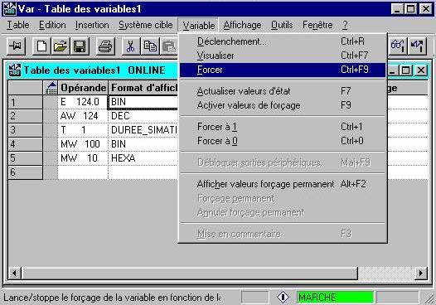

6. Une autre possibilité pour visualiser les opérandes et les tests du programme en cours est la fonction → Test → Visualiser.

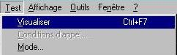

6.1. En mode LIST, derrière chaque opérande se trouvent : le résultat des liaisons ‚RLG’, la valeur de l’opérande ‚ETA’ et du contenu de ACCU1 ‚STANDARD’. Avec un clique droit de la souris sur la partie ‚STANDARD’, on peut changer de représentation.

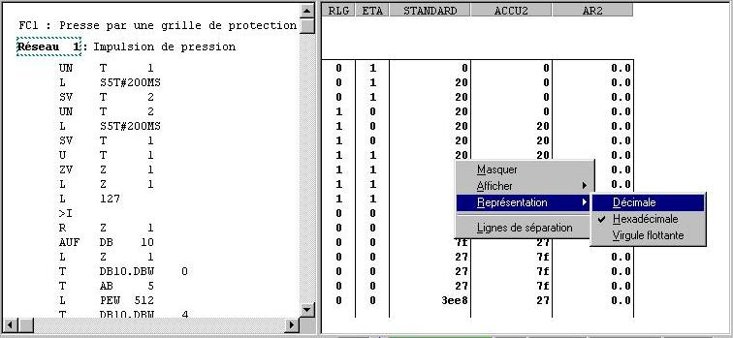

6.2. En CONT, on peut visualiser la progression du signal.

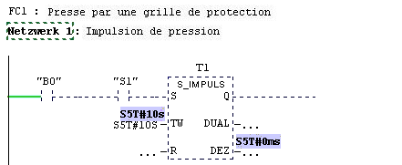

6.3. En LOG, on peut visualiser les états et la progression du signal.

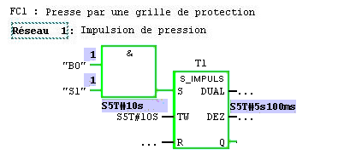

7. La fonction de diagnostic ‚Etat du module’ permet : un diagnostic précis des états du système, en particulier l’occupation de la mémoire, la communication, ainsi que le cycle et offre des informations détaillées sur la CPU sélectionnée. (→ Etat du bloc)

Il est particulièrement important pour la recherche d’erreurs d’utiliser la ‚Mémoire tampon de diagnostic’, qui enregistre les 100 dernières modifications d’état de fonctionnement et les messages d’erreurs dans la mémoire tampon de la CPU. Donc les erreurs de programmation et de matériels sont efficacement et rapidement localisées. ( → Mémoire tampon de diagnostic)

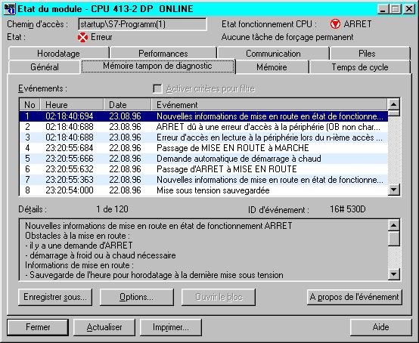

8. Dans la fonction de diagnostic ‚Etat de fonctionnement’, celle ci peut être lue et modifiée.
( → Etat de fonctionnement)

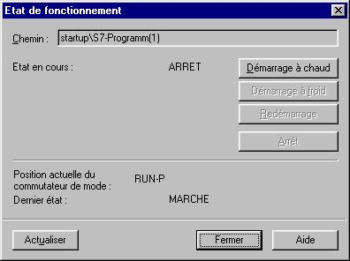

9. Avec la fonction → Effacement général, vous pouvez effectuer un effacement complet de l’outil de programmation.

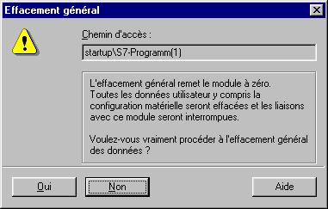

10. Le réglage de l’heure et de la date peut être réalisé avec la fonction ‚Régler l’heure’ ou être modifié par l’outil de programmation. (→ Régler l’heure)

